Новохацкий Харитон Петрович

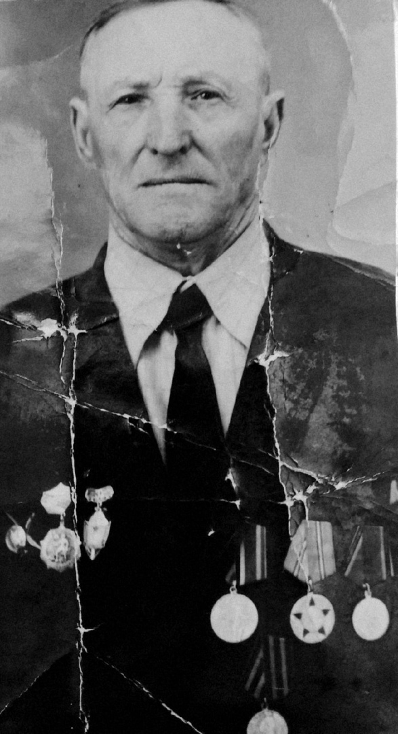

Родился 14 октября 1903 года в селе Вознесеновка Ставропольского края.
Перед войной переехал в станицу Новощербиновскую, где и прожил всё свою жизнь. С октября 1941 года по сентябрь 1943 года, Харитон Петрович воевал в 150 и 301 стрелковом полке 295 стрелковой дивизии. Во время войны получил 3 лёгких ранения, а после тяжёлого ранения в ногу он вернулся домой. Был награждён орденом, «Красной Звезды»!

